МИНИСТЕРСТВО ЦИФРОВОГО РАЗВИТИЯ СВЯЗИ И МАССОВЫХ КОММУНИКАЦИЙ

Ордена Трудового Красного Знамени

Федеральное государственное бюджетное образовательное учреждение высшего образования

«Московский технический университет связи и информатики»

Лабораторная работа №3:
«Работа с файлами в Python: открытие, чтение, запись, работа с исключениями»

Выполнил: Студент группы
БВТ2402
Аралушкин Максим Дмитриевич

Москва
2024

Цель работы:
Освоить принципы определения и использования функций в языке программирования Python, понять механизмы передачи аргументов в функции, научиться применять функции для решения практических задач, а также изучить базовые алгоритмические конструкции.

Ход работы:
- Открытие и чтение файла:
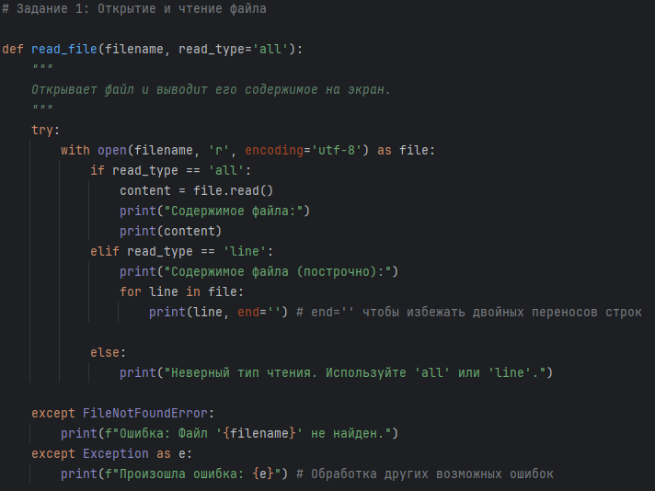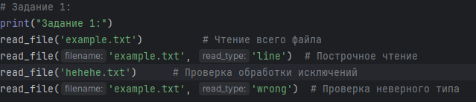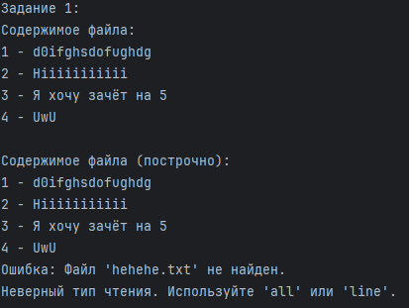
- Запись в файл:
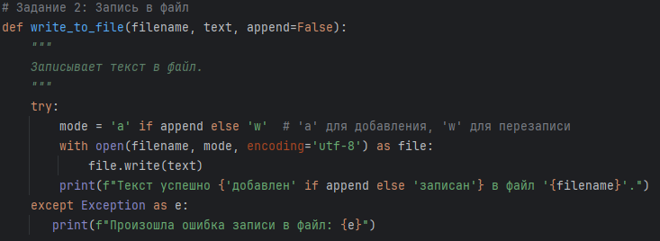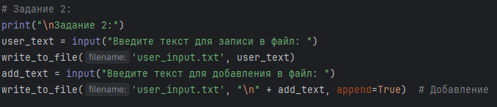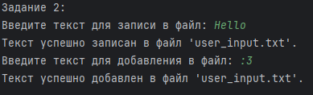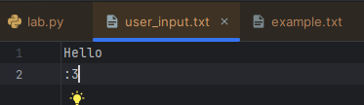

Вывод:
В ходе выполнения данной лабораторной работы я освоил принципы определения и использования функций в языке программирования Python, понял механизмы передачи аргументов в функции, научился применять функции для решения практических задач, а также изучил базовые алгоритмические конструкции.

